Android 内核编译经验

1. 用虚拟机吧

编译时间太长了，虚拟机可以不会让你禁锢在Linux系统里面

毕竟办公软件还是windows的天下

1. 编译器： 用Android的ndk就好了，事实上也不应该用其他的
2. 使用配置好的内核

自己配置内核是一个漫长且没有尽头的工作，因为你很难知道使用了哪些硬件

1. make help可以帮你看到有哪些可用配置

虽然也不是很全面

1. 官方的config不全也没关系，自己再改改就好
2. 善用menuconfig

界面很友好

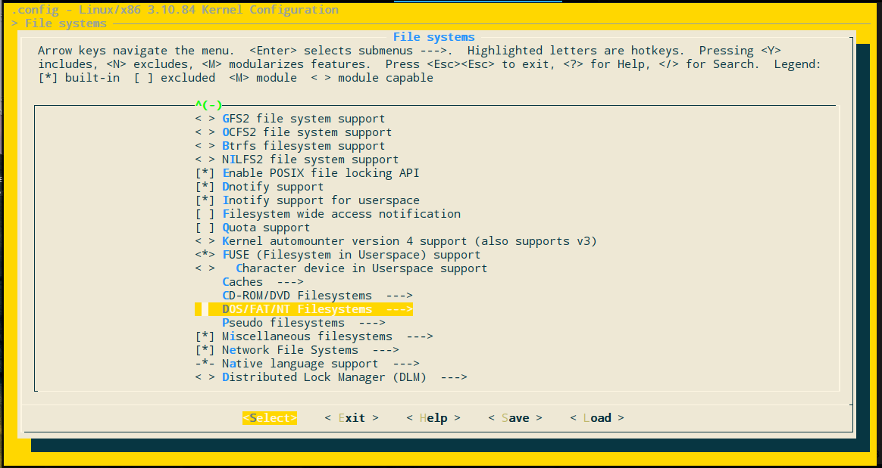

1. d

一些重要配置介绍

内核动态模块加载（module）



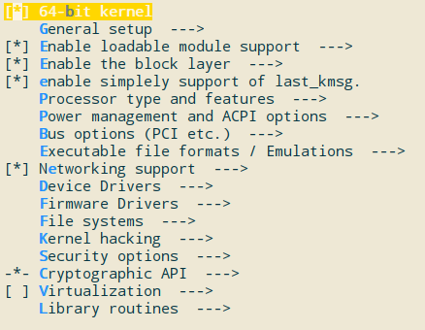

[*] 64-bit kernel

General setup

[*] Enable loadable module support

[*] Enable the block layer

[*] enable simplely support of last_kmsg.

Processor type and features

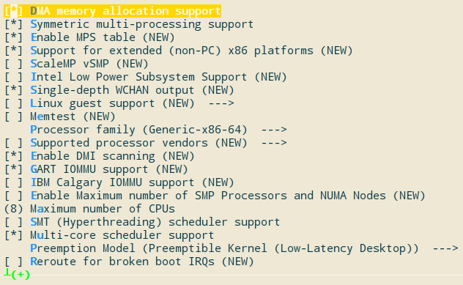

Power management and ACPI options

Bus options (PCI etc.)

Executable file formats / Emulations

[*] Networking support

Device Drivers

Firmware Drivers

File systems

Kernel hacking

Security options

Cryptographic API

Virtualization

Library routines